**Electronica Digitala – Laborator 2 (Online)**

**Grigore Lucian-Florin - 324CDb**

1. **Ce este un condensator si cum functioneaza?**

Un condensator este un element de circuit care inmagazineaza energie electrica intr-un camp electric. Este format din doua suprafete/placi/terminale si o zona mediana (dielectric) care permite trecerea campului electric (permitivitate). Capacitatea unui condensator depinde de materialul dielectricului, de distanta dintre cele doua placi, dar si de suprafetele acestora.

Inmagazinarea energiei electrice se realizeaza prin schimbul de sarcini pozitive si negative dintre cele doua terminale ale condensatorului prin dielectric.

1. **Cum se incarca si se descarca un condensator? Graficul tensiunii in functie de timp.**

Incarcarea unui condensator consta in crearea unei diferente de potential intre cele doua placi ale sale. Sarcinile electrice raman pe exteriorul placilor, neajungand la recombinare datorita inconductantei dielectricului. In DC, un condensator se incarca pana la tensiunea de alimentare (aproape instant), ramanand dupa incarcat. In AC, are loc un permanent schimb de sarcini intre condensator si circuitul exterior, influentand de asemenea si tensiunea de pe condensator, care e direct proportionala cu diferenta de potential dintre cele doua placi.

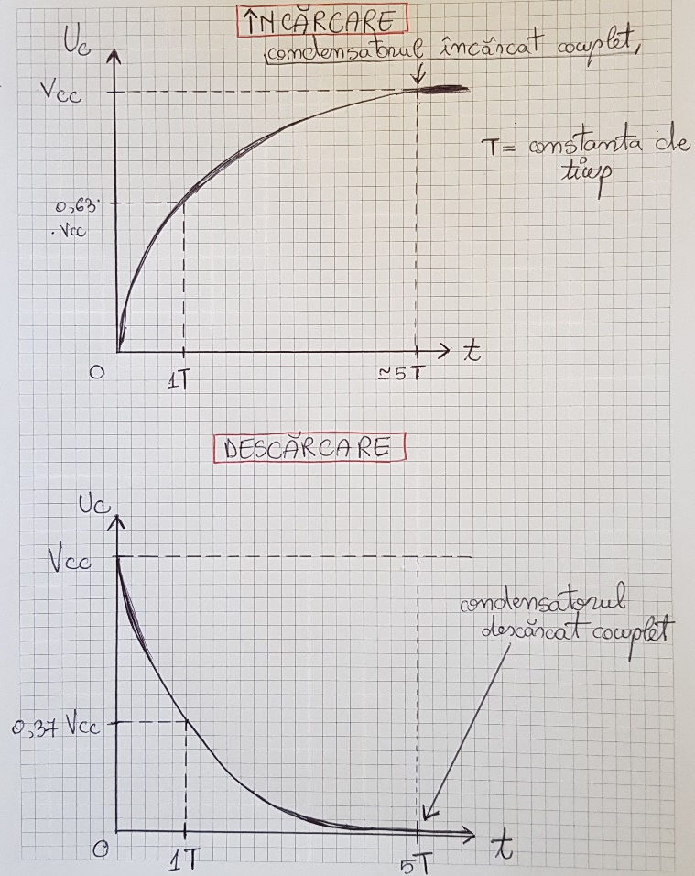

1. **De ce este important sa stim timpul de incarcare/descarcare al unui condensator?**

Timpul de incarcare/descarcare al unui condensator (componenta reactiva) intr-un circuit RC defineste comportamentul circuitului atunci cand la intrare primeste un semnal tip treapta.

Mai precis, in constructia circuitelor microelectrice integrate, acest *time delay* limiteaza cresterea vitezei de ceas. Un condensator care ia mai mult timp sa se incarce nu poate interpreta la fel de multe semnale intr-un interval de timp ca unul care se incarca mai rapid.

1. **La ce este util un circuit RC in practica?**

Principala utilizare a circuitului RC este cea de filtrare. El este un Filtru Trece-Jos sau un Filtru Trece-Sus in functie de felul in care se masoara tensiunea de iesire.

Daca consideram componenta reactiva, in acest caz condensatorul, ca fiind legat la masa si pe el tensiunea care cade, atunci avem un Filtru Trece-Jos.

Daca, in schimb, inversam pozitiile rezistentei si condensatorului si masuram tensiunea care cade pe rezistenta, avem un Filtru Trece-Sus.

1. **Cum functioneaza filtrele RC de gradul 1?**

Un filtru RC de gradul 1 este format dintr-un condensator si o rezistenta puse in paralel. Asa cum am mentionat si mai sus, in functie de componenta la bornele careia este masurata caderea de tensiune, circuitul RC poate fi un FTS sau un FTJ.

Functionarea unui FTJ format dintr-un circuit RC este urmatoarea: reactanta unui condensator este invers proportionala cu frecventa. Astfel, el se va comporta diferit la frecvente mari fata de cele mici. La frecvente mici, reactanta condensatorului este foarte mare comparativ in cazul frecventelor mari. Asta inseamna ca diferenta de potential dintre bornele condensatorului va fi mai mare decat caderea de tensiune de pe rezistenta in cazul frecventelor mici. In cazul frecventelor mari, are loc fenomenul invers. In final, masurand tensiunea de pe condensator se obtine un comportament care faciliteaza trecerea semnalelor de frecvente mici.

1. **Simulare circuite RC**

Pentru acest task m-am gandit sa “inventez” ceva mai fun, care are si o evidenta practicalitate ca circuit. Basically, am conectat doua circuite RC la aceeasi sursa de AC. Diferenta dintre cele doua grupari RC este masurarea tensiunii de output pe cate un element diferit. In partea dreapta masor tensiunea pe condensator, iar in partea stanga pe rezistor. Astfel, am creat cate un filtru trece-jos (dreapta) si trece-sus (stanga) foarte basic. Valorile elementelor nu le-am modificat prea tare fata de valorile initiale din falstad. Doar m-am jucat putin cu ele cat sa pot evidentia mai bine “filtrarea” semnalului caracteristica fiecarui tip de filtru (mai ales pentru componenta low).

Calculand frecventa de taiere am obtinut pentru low $f_{cutoff}≅160Hz (159.155 Hz)$ si pentru high de 100 de ori mai mare.

Astfel, simuland la diferite frecvente circuitul, se poate observa foarte usor diferenta de comportament a celor doua iesiri la frecvente din ce in ce mai mari.

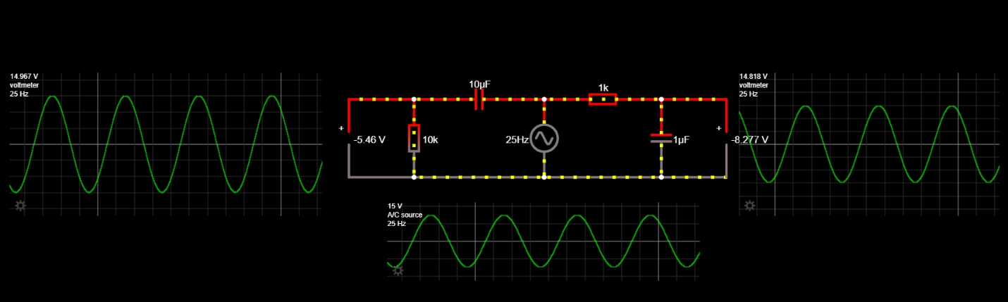

*Frecventa joasa*

La frecventa joasa, ambele iesiri au aproximativ aceleasi valori de iesire, aproximativ egale cu cea de intrare.

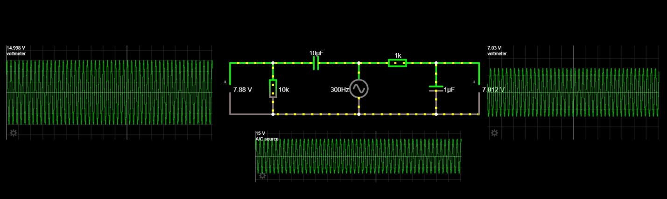

*Frecventa medie*

La frecventa medie, observam deja o puternica diferenta intre cele doua semnale de iesire. Cea low e deja de 2 ori mai mica decat cea high (300Hz e relativ departe de f_cutoff de 150Hz ai componentei low).

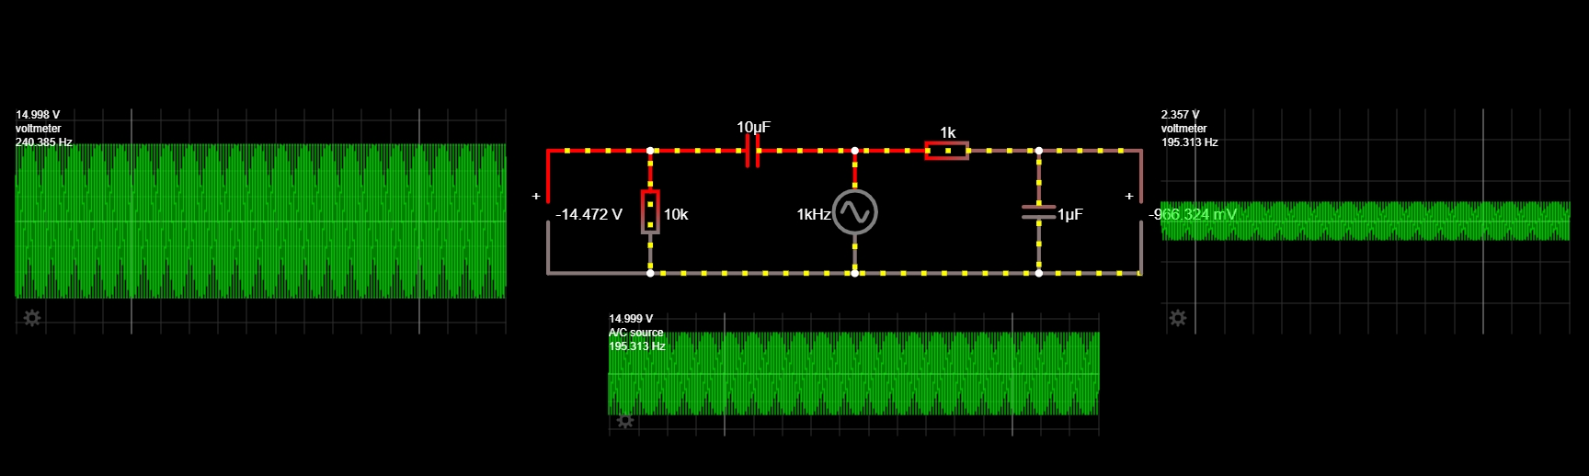

*Frecventa inalta*

La frecvente mult mai mari decat cea de taiere a componentei low, diferenta dintre ele este evident mai pronuntata.

Acest tip de circuit poate avea multe aplicari in realitate, cea la care m-am gandit eu cel mai mult fiind in cadrul unui sistem audio, unde diferite elemente fizice (subwoofer, tweeter etc.) se ocupa de semnale diferita, in functie de frecventa lor, high sau low.

Obs: Stiu ca probabil ar fi fost mai elegant sa lucrez cu aceleasi valori pentru fiecare filtru in parte, dar m-am gandit ca rareori se intampla asta in realitate si ca mereu vor exista diferente intre bucati de circuit teoretic asemanatoare.

Obs: Chiar daca graficele partilor high si low au forme care poate nu evidentiaza atat de eficient diferentele in comportament, valoarea tensiunii care apare in coltul stanga-sus pentru fiecare grafic in parte reprezinta *peak voltage*. Urmarind acea valoare se poate vedea diferenta dintre cele doua componente.